Kőszeginé Melinda: Túlélés és küldetés

A rajzokat készítette: Kőszegi Dalma

Azt tudom elmondani, ahogy én látom a helyzetünket, mindenki azt vegye belőle magára, amit úgy vél, hogy neki kell tovább gondolnia.
Túlélés
Mottó: „A vihar miatt ne rágd magad, rád csak a hajókormányt bízták, haladj!”
Először beszélnék arról, hogy miért torpantunk meg, miért kérdés egyáltalán, hogy túlélünk-e? Az indokokat kétfelé osztottam. Az egyik oldal a külső okok, amiken nem nagyon tudunk változtatni, a másik pedig a belső, amin nem csak tudunk, de kell is változtatnunk.
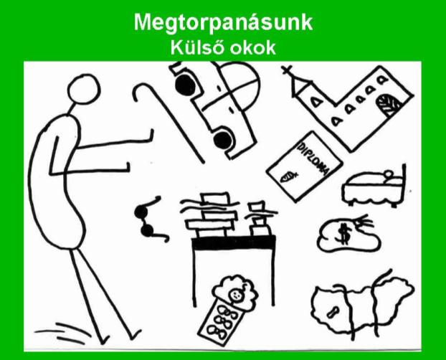
- A nyomás megszűnése, az egységes ellenségkép hiánya, ezáltal annak az érzésnek a csökkenése is, hogy csak egymásra számíthatunk.
- Ugyanakkor rengeteg lehetőség nyílt a talpraesettebb bokorfajta számára, millió alapítvány született, polgármesterek lettünk, mindenfélékkel próbálkoztunk, abszolút jószándékkal, de rengeteg energiát elszívva a Bokortól.
- A piacgazdasággal nem csak az időbeli leterheltség, túlhajtottság járt együtt, hanem az állandó bizonytalanság (pl. állásvesztés) miatti egzisztenciális félelem is. Ez minden szinten rányomja a bélyegét a belső világunkra!
- A fiataloknak a leterheltségét óriásinak látom (tanulás, álláskeresés, nyelvvizsgák megélhetés, lakásproblémák stb.), és itt még nem is említettem a párválasztást és a gyerekes létet. Én nagyon hálás vagyok mindenért, amit csinálnak emellett a sok minden mellett.
- A politikai bizonytalanságot Balczó Bandi híres mondásával illusztrálnám: „Nem az a baj, hogy a helyzet rossz, hanem hogy romlik”. És még nem tudni, hogy hol a vége, ebből kifolyólag teljes bizonytalanság lesz úrrá az emberen: miben is élünk mi itt, merre kellene nézni, mi az, amit meg kellene tenni, mi az, amihez nincs közünk?
- Az idős szülők ápolása – ez lehetne belső ok is, de ide írtam, mert valamilyen szinten kívülről jön ránk. Úgy gondolom, hogy ez a 2. nemzedéknek jelentős energiáit emészti, és fogja fölemészteni a közeli jövőben is.
- A földrajzi távolság is egy ok, amely egyre inkább pénzkérdés is. De nem ez a fő baj, hanem az, hogy a régi, igazi kisközösségek azok barátságok is voltak. Akivel én havonta találkozom, akárhány órára, az nem a barátom. Az nagyon aranyos testvérem, hú de szeret, számíthatok rá, de nem ismeri már az életemet. Ha gondolkozni kell, hogy is hívják az utolsó unokádat, ez már nem a barátság szint! És ez bizony nem szerencsés. Ehhez hozzájön az, hogy az ember hatszor meggondolja, hogy 6000 Ft-ért elindul-e testvért szeretni.
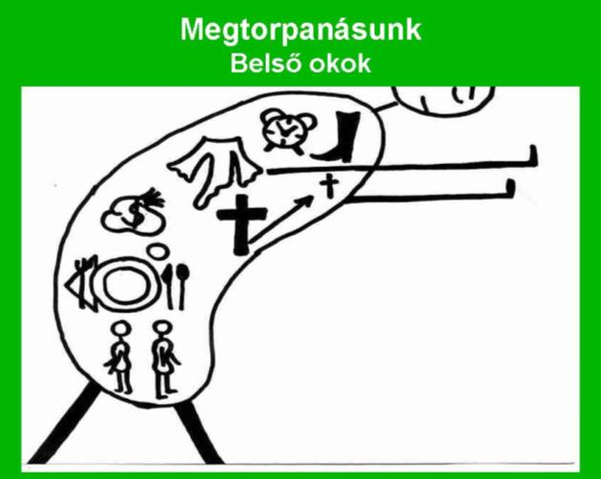
- Mindent ráfoghatunk az időhiányra, de azt gondolom, hogy valahol igaz az, hogy arra van időnk, amire szeretnénk.
- Tövises talaj lettünk, ami azt jelképezi számomra, hogy meghallgattuk Istent, befogadtuk, növekszik bennünk, ezzel nincs semmi baj. Csak millió dudva nőtt ki mellette. Ez a dudva egyre jobban kezdi elnyomni azt a tüzet, ami bennünk volt, és ami jellemezte a Bokrot. Ennek tünete az egyéni és közösségi imaéletnek a romlása: ha valaki akkor imádkozik újra, amikor az előző közösség után újra találkoznak, az nem nevezhető imaéletnek. Amikor havonta egyszer imádkozom a testvéreim füle hallatára nagyon szépeket, de a közötte levő egy hónapban nem sokat törődtem a Jóistennel, az nem tudom micsoda! Sajnos ez meglátszik azon is, hogy nem készülünk igazán a közösségi alkalmakra! Örülünk, hogy odaérünk a közösségbe, ha van házi feladat, azt esetleg elolvassuk, de ahhoz képest, ahogy mi régebben készültünk egymás gazdagítására, ahhoz képest a jelenlegi, az nudli.
- Az apostoli tűz alábbhagyását is nagyon erősen érzem. Ismeritek a viccet, mikor a pápa ki akarja tüntetni a 40 évig szolgáló misszionárius japán lelkészt és kérdezi: „Mégis, úgy kb. hány embert sikerült az Istennek megnyerni?” Mire a válasz: „Megnyerni? Örülök, hogy a magam hitét megtartottam ott a messzi idegenben!”
Azért az a tűz, hogy nekünk meg kell forgatnunk a világot, valahogy alábbhagyott.
- Az erőszakmentesség hamis értelmezését főleg a 3. nemzedékben tapasztalom. Úgy gondolják – az apostoli tűzhöz szorosan hozzákapcsolódik –, hogy ő nem olyan csúnya erőszakos, hogy az Istent rákényszerítse bárkire is, ő szépen éldegél, s ha nagyon érdeklődnek, akkor esetleg bök valamit. Ez szerintem abszolút hamis felfogása az erőszakmentességnek, pedig sok bokorbélitől hallottam.
- A félelem átivódása a mindennapi életünkből. Sorra jönnek a közösségi testvéreim, hogy olyan szintű megalázások és kiszolgáltatottságok érik a munkahelyen, ami agressziót szül, és hosszú évek lerakódása után egyszer csak félő, hogy robbanni fog. Ezt a lefojtottságot érzem a közösségek életében is: csinálgatjuk, de csak óvatosan, nehogy baj legyen! Azt hiszem, ezek a félelmek nem tudatosak, de valahol az attitűd bennünk van, hogy inkább húzzuk meg magunkat, csináljuk a megszokottat, aztán elvagyunk, mint a befőtt.
- Bizony az igényeink jelentősen megnövekedtek. Ennek a közösségi kontrollját annak idején nagyon szépen lekevertük, mondván, hogy nem turkálunk egymás zsebében, mert azt nem illik. Talán emlékeztek arra, hogy volt ilyen felmérés régebben, hogy kinek hány TV-je, mosógépe, autója stb. van. Mikor 15 év múlva felmerült, hogy készítsük el újra, hogy lássuk hányadán állunk, szinte egyöntetű volt a felháborodás. „Jaj azt ne, mert ciki!” Hol van már az az idő, amikor íratlan illemszabály volt, hogy nagyobb dolgot csak a közösségi testvéreim hozzájárulásával vásárolhatok?
Én azt látom, hogy nem Krisztus jelei vagyunk a világban, hanem a maflaság jelei: mindenünk van, ami a világnak, csak 15 évvel később. Bizony nem vagyunk már a tisztes szegénység jézusi jelei! Ha megnéznénk, hány számítógép, autó, háztartási kütyü van az egyébként szép nagy házainkban, és hogy mennyi volt 20 évvel ezelőtt, bizony meglepődnénk! Ezeknek egy része lehet indokolt növekedés, de azt gondolom, hogy amennyire mi gazdagodtunk, az nem indokolható. Ugyanakkor megjelentek a nagyon szegény testvérek is Bokron belül, kérdés, hogy nekik elég-e az a figyelem, amennyit jelenleg rájuk fordítunk?
- A sebek nyalogatása. Elhatárolódunk, sértettségeket tartunk fenn, hiányoznak a külső megtermékenyítő erők. Erről még később is lesz szó. Én azt gondolom, hogy ez az egyik legkomolyabb oka a megtorpanásunknak. Pedig hát igaz, hogy ahol nem árad az élet, ott meg fog halni. A magunkban forgás olyan, mint amikor patakból – amely gyűjti, magáévá teszi, majd továbbadja az éltető vizet – pocsolya lesz.
- A 3. nemzedékben a „magunknak felfedezés” hiánya. Sokat beszélgettünk a fiatalokkal, és ebben a kifejezésben foglalható talán össze ez a gondolat. Az a hurrá-élmény, amit az első és második nemzedék megtapasztalt, hogy milyen fantasztikus ez a jézusi út, az elmaradt! Én például 19 éves koromban hallottam először saját szavas imádságot, amitől én megtértem! Mert azt gondoltam, hogy vagy mindenki hülye itt a teremben, vagy tényleg van itt Valaki, akihez mindenki beszél. És érezhető volt a Valaki jelenléte!
Ehhez képest, ma két hónapos korban integetünk a Jézuskának, este a kisgyerek is elmeséli neki, hogy mi történt stb. Tehát nekik ez már nem volt egy hurrá-élmény, hogy beszélgetnek a Jóistennel. Küldtük őket kislelkigyakorlatra, nagytáborba, mindenhova. Félre ne értsétek! A mai eszemmel is ugyanígy tenném. Mint ahogy megtanítjuk a gyerekeinket fogat mosni, köszönni, nyilván megtanítjuk őket a legfontosabbra is. Tehát semmi lelkiismeret furdalásom nincs! De tény, hogy nem nagyon küzdöttek meg azért, ami most az övék, és ebből kifolyólag természetesnek tűnik, hogy nem is tudják annyira becsülni.
- Nekem legjobban a most következő pont fáj, amit bizalomvesztésnek mondanék. Az az örvendetes tény, hogy sok fajták vagyunk, azt is jelenti, hogy vannak dolgok, amikben nagyon másokat gondolunk jónak. Ilyen a teológia, az ökológia, az ezotéria, a magyarság kérdés, a politika stb. Ezekből a különböző vonzódásokból óriási kincsesbányái lehetnének a Bokornak. Mindenki jár valamerre, ki itt lát szépet, okosat, ki ott, amit tovább lehetne gondolni. Hogyan tudjuk ezeket az Isten Országa építésében hasznosítani. Ehelyett mi származik belőle? Ítélkezés, pártoskodás, gyanakvás!
Amikor egyszer azt mondtam, hogy milyen érdekes mondatot mondott a Csurka, akkor az egyik testvérem azt vágta rá, hogy ha a MIÉP-re szavazol, többet nem állok veled szóba! Mondta ezt 15 évi közösségi együttlét után! Hát tudok én olyat csinálni, amitől kitöröl az életéből? Azt hittem, ott esek le a székről!
Azt látom, hogy nem bízunk egymásban! Higgyük már el, hogy mindenki szereti az Istent, olvasta az evangéliumot, használja a józan paraszti eszét is, szereti a Bokrot, a hazáját, a testvéreit, még engem is! Akkor meg hadd tegye azt, amit jónak gondol! Sőt elvárom tőle, hogy azt csinálja, amit jónak gondol! Ha az egyik úgy látja, hogy ő kis piros-fehér-zöld zászlóval addig ül az országház lépcsőjén, amíg haza nem megy a Gyurcsány, üljön! Mert neki lehet, hogy az a dolga! Hogyha azt gondolja, hogy lélekvándorlás nélkül nem értelmezhető az Isten-kérdés, akkor gondolja azt! De engem se határoljon le, hanem lehessek szabad! Engem se hazaárulózzon le, ha nem megyek el szavazni. Beszélgetni lehet, de hogy minősítjük egymást, és gyanakodunk, mert valaki elment egy olyan rendezvényre, ahová én nem mentem volna, hát ez szörnyű!
Az otthoni 11 fős közösségben a politikai elköteleződés teljes skálája megtalálható! Mi minden héten találkozunk, de – főleg a választások környékén – néha a közösségi alkalom is ráment a vitákra. Mire én bejelentettem, hogy bár ezek a dolgok engem is érdekelnek, de nem az Isten ügye rovására, tehát én hazamegyek. Ezt követően bevezettük a politikai vacsorákat. Hatkor van fakultatív vacsora, közben az összes új értesülés és meggyőződés ütköztetése, ordítozás stb., héttől pedig közösség.
Azt tartom, mint az angol királynős viccben a rendőr, aki irányítja a forgalmat: balra álljanak, akik azt mondják, hogy éljen a királynő, jobbra, akik azt mondják, hogy le a királynővel és itt középen megy a forgalom. És ez a közép az adás, szolgálat, szelídség!
Én speciel azt gondolom, hogy Jézus az Isten fia, és speciel azt gondolom, hogy nem vándorol a lélek. Ettől a Gromon Bandi meg a Haraszti Babuci 900-szor jobb testvérem, mint az egész pécsi egyházmegye! Gondoljatok bele! Amikor a Krisztus megváltó vérét hallgatja az ember egyfolytában a prédikációban, meg egyéb zöldségeket. Tartsunk már össze, hisz a lényegben mi egyek vagyunk! Nehogy olyan dolgokon, hogy ki hova megy és mit tűzött ki magára, tönkremenjen a Bokor egysége!
- Én érzek néha keménységet is magunkban. Dehonesztáló kiszólások hangzanak el - Bokor szinten is időnként - a cigányok, zsidók, kínaiak, homokosok, szinglik stb. ellen. Nem kell homokba dugnunk a fejünket, és látni kell, hogy egyes területeken mi a dolgunk, de abban biztos vagyok, hogy az előítélet meg az általánosítás nem Istentől való! Meg az is tuti, hogy Isten minden teremtményét ugyanúgy szereti, mint téged, meg engem.

Küldetés - Hogyan tovább?
Mottó: Jézus pedig körüljárt, jót cselekedett és hirdette Isten országa evangéliumát! (Mt 9, 35 nyomán)
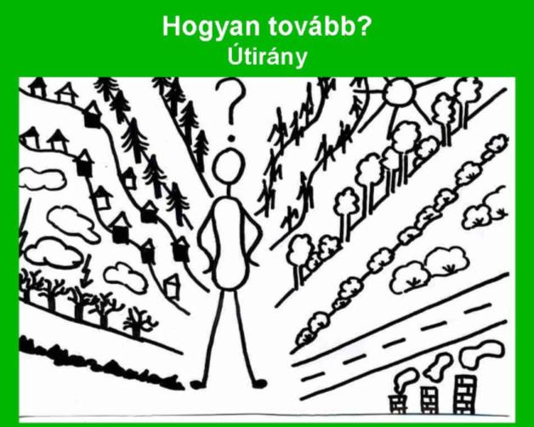

- A legnagyobb baj, hogy Isten nincs a helyén! Nem az ő kezében van a kormányrúd!
Biztos ismeritek a „miért nem harangoznak, ha jön a püspök bérmálásra?” kezdetű viccet. (Annak 4 oka van, az első, hogy nincs harang, a többi hármat már nem is sorolom.) Ha Isten nincs a helyén, a többi már nem is annyira érdekes!
Valahogy sportnyelven szólva Isten a „futottak még” kategóriában leledzik legtöbbünknél.
Bandi bácsi mondta mindig, hogy az a baj, hogy nem tudunk a lóra fölülni! Volt az a nézet régen, hogy majd a kegyelem megőrzi, meg majd a Jóisten megcsinálja. Ez volt a ló egyik oldala. Mi erre kiderítettük, hogy majd mi megoldjuk, Isten dolga, hogy drukkol és kész! Ez a ló túloldala. Isten a napi igeneim nélkül nem tehet semmit, de én sem tehetek semmit az Ő napi vezetése nélkül. Hívhatjuk ezt a Szentlélek rehabilitálásának is. Én mindig is meg voltam győződve arról, hogy Isten egészen biztosan sugallja folyamatosan azt, hogy merre menjünk, egyénileg és Bokor szinten egyaránt! Akkora butaság lenne ennek az ellenkezője, amit magamról sem tételeznék fel, nemhogy Istenemről! Hiszen Ő is azt akarja, hogy haladjon az Ország ügye, és hogy személyesen boldog legyek, meg én is. Tehát akkor biztos, hogy ez az együttműködés folyamatos kell legyen. Valahogy a fülünket kell kitisztítanunk, vagy a rádióadót az ő hullámhosszára csavarnunk, vagy bedugni a konnektorba az elektromos készüléket, hogy áramot is kapjunk. Mindegy melyik hasonlatot mondom. Olyan technikákat kellene kifejlesztenünk és megosztanunk egymással – ez nyilván mindenkinél kicsit más –, amelyek segítségével ez a forró drót állandóvá válik. Ennek a helyére kell kerülni!

Bokor-öntudatunk
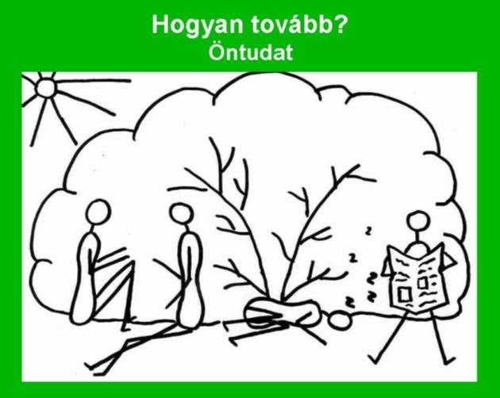
Régebben azt gondoltuk, hogy csak a Bokor tudja egész magyar honban, (esetleg a világon lehet még 1-2 közösség), hogy mi a jézusi tartalom. Ebben más nem rúghat labdába, mert nem értik az evangéliumot. Most viszont úgy véljük, hogy jó ez a Bokor, a többiek is aranyosak, nem kell egymással foglalkozni. Mi itt elvagyunk, üldögélünk, szeretgetjük egymást, stb. Holott, ha körülnézek, azt látom, hogy ha az emberiség nem jön rá, hogy osztozni kell, kicsinek lenni, meg szolgálni, belepusztulunk mindannyian, meg még a Föld is! Ilyen egyszerű az egész. Ezt az öntudatot és felelősségtudatot, ezt valahogy újra belénk kell verni! Belénk kell ivódnia, hogy nálunk is van a megoldás kulcsa, és erről nem hallgathatunk! Természetesen azt gondoljuk, hogy legteljesebben a Bokor birtokolja az Ország megújításának elveit, hiszen többek között ezért vagyunk itt. De sok más közösségben is rengeteg részmegoldás, más oldalról megközelítés, és főleg élhető gyakorlat van. De az biztos, hogy ha elszabotáljuk ezt a felelősségünket, és csak éldegélünk a Bokor védelmében, akkor azt számon kéri rajtunk a mi mennyei Atyánk!

A belső erővonalakat kell stabilizálnunk!
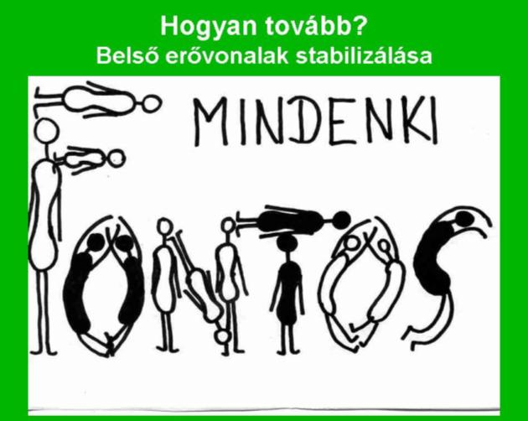
Mindenki egyformán fontos! Ebben sajnos nem vagyunk elég bölcsek, én legalábbis biztosan nem. Nagyon nehezen találok olyan feladatokat, amibe minden közösségbeli megtalálja azt, ami az ő karizmája. Egyedül a karácsonyi szociális otthonbeli látogatásunknál találta meg mindenki a saját részfeladatát a bevásárlástól, a képeslap-íráson, vers-olvasáson, furulyázáson keresztül a simogatásig.
A kohéziót elkezdtük fejleszteni a régiós munkacsoportos próbálkozásokkal. Döcörészik, amennyire én látom, de ha valami el sem kezdődik, nem is tud folytatódni. Tehát optimista vagyok, hogy sikerül kis és nagyobb közösségben testre szabott szolgálatokat találnunk.
- Hiányolom a szociális hálónkat és a pszichikai-hálónkat (ezt a szót én találtam ki). Egyre több a komoly, napi, anyagi gondokkal küszködő ember közöttünk is. Segít a közösség, a régió, a HRA, de vajon mindig felismerjük-e a segítés legjobb formáit? Másrészről merünk-e szólni, ha bajban vagyunk?
Engem katartikusan érintett az is, amikor a Bokor önismereti tanfolyamára átlagéletkorban 50 évesek jelentkeztek. Ez azt jelenti, hogy van valami hiány. Én is jártam nemrégiben ilyen kurzusra a képzésem során, és teljesen megdöbbentem magamtól. Azt gondoltam, ennyi közösségi múlt után én aztán tudom, hogy a kis Melinda milyen. Meglepődtem sok mindenen, és ez nagyon hasznos volt. Miért fontos önmagunk megismerése? Mindig azt mondjuk, hogy a keresztény ember empatikus (minimum). Amíg nehezen tudjuk a saját és a másik érzelmeit, illetve pszichikai megnyilvánulásait felismerni, addig elég nehéz empatikusnak lenni. És miért nem tanuljuk mi ezt meg, amikor ez tanulható?
- A világi tudásunkat nem használjuk igazán a közösségben. Én egy csomó emberről nem is tudom, hogy mi a civil foglalkozása. Pedig annyi sok praktikus dologban segíthetnénk egymást a csereköröktől a hajvágásig. Rengeteg hasznunk lenne abból is, ha abból a sok kincsből, amit a munkahelyen dolgozunk, egy kicsit ide is befolyatnánk. Amikor pl. a Robi felkért erre az előadásra, és megemlítette, hogy legyen rendesen prezentálva – power-point stb. –, meghűlt ereimben a vér. Aztán rájöttem, hogy hiszen csináltam én már ilyet, de a Bokorban eszembe se jutott volna, pedig nyilván követhetőbb a dolog, ha látjuk is a mondottakat.
- Megbecsülni az apró eredményeket is. Kipke Tamás mondta egyszer, hogy az a baj, hogy ő mint férfi arra gondol, hogy neki nagy dolgokat kell a családért tenni. Például ha a 3. emeleti lakást elönti az ár, akkor ő, mint Wesselényi, leemeli az ajtót és kievez a családdal. De a szögeket jelenleg a felesége veri be, mert az piszlicsáré dolog. A sok kis tett, főleg összeadva nagy eredményeket szülhet!
- Fiatalokkal, gyermekekkel való fokozatos törődés. Nagyon érdekes volt, amikor kérdeztem a fiatalokat, hogy mi lenne nekik fontos. Azt válaszolták, hogy közösségvezetés témában tulajdonképpen semmi támogatást nem kaptak az idősebbektől. Azt hiszem itt pl. igyekeztünk nagy szabadságot hagyni, nem rájuk telepedni, viszont nem mértük fel, hogy mi az, amit mégis tovább kell adnunk. Már többször nekirugaszkodtunk a Bokorban annak, hogy leírjuk, hogy miket olvastunk, szolgáltunk a saját közösségünkben, ami nálunk bevált. Milyen módszerekkel dolgoztuk fel a Szentírást? Hogyan oldottuk meg a feszültségeket? Milyen közösségi imamódszereket, lelkivezetési gyakorlatokat dolgoztunk ki? Stb.

Látni és látszani
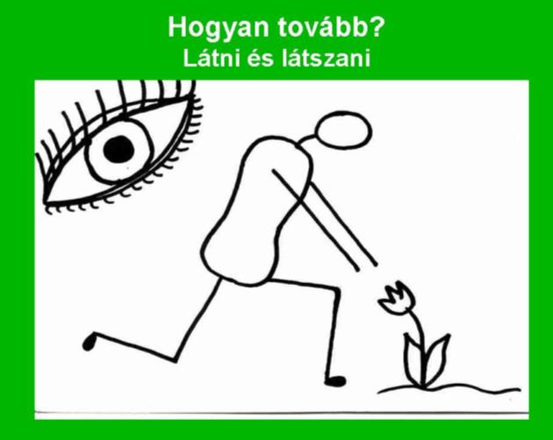
- A közlekedésben tanultuk a gyerekekkel, hogy „Látni és látszani!” kell, de azt hiszem, hogy ez valahol nekünk is nagyon fontos lett. Ahhoz, hogy lássunk, hiteles forrásokra van szükségünk. Ennek az internetes, globalizációs világnak talán az egyik legnagyobb előnye, hogy a valós hírekhez is hozzá lehet jutni. Csak ez olyan mérvű ismereteket és energiákat jelent, amivel egyikünk sem rendelkezik. Valahogy ezt a feladatot is meg kell osztanunk.
Az lenne jó, ha meg tudnánk szervezni, hogy azok az emberek, akik 1-1 területhez értenek, és amúgy is foglalkoznak vele, (akár munkájukból, akár hobbijukból kifolyólag), azok glosszáznák az éppen aktuális tudnivalókat. Fontos, hogy lássuk mi zajlik körülöttünk! Nekem katartikus élmény volt a hét év a Kairosban, én is ott kezdtem egy kicsit rálátni pl. a Világbank, Valutaalap stb. társaságokra. Előtte csak azt éreztem, hogy valami bűzlik körülöttük, de ez azért meglehetősen kevés ahhoz, hogy az ember világos látásúnak mondja magát.
- Én reménykedem a Bokor TV szerkesztőinek bölcsességében is, akik tulajdonképpen helyettünk is válogatnak.
- Társadalmi szolidaritás. Rohamosan nő a peremre szorultak száma. 2001-2007 között megháromszorozódott a létminimum alatt élők száma. Ez eleve mókás, mert a létminimum alatt elvileg nem lehet élni. 2001-ben 1 millióan, most 3 millió valamennyien vannak a létminimum alatt. Ezt is nagyon figyelnünk kell!
És nemcsak az ilyen peremre szorultakra gondolok, hanem például arra, hogy minden harmadik gyerek már élettársi kapcsolatból születik; hogy teljesen zilált családok vannak körülöttünk; hogy a tanárok négy évente, amikor újra osztályfőnökök lesznek, érzik a minőségromlását a gyerekanyagnak, a kezelhetetlenséget (ami nyilván nem a gyerek hibája, de tény), a rasszizmus fokozódását stb.! Azt gondolom, nagy bajok vannak, s ezeket bizony világosan kell látnunk ahhoz, hogy a megoldásokban tevékenyen részt vehessünk!
- Az utóbbi időben kis lépéseket tettünk már abban, hogy látsszunk egy kicsit. Elindult a Bokor honlap – ami persze csak akkor lesz valóban informatív, ha mindannyian dolgozunk rajta –, megjelent a Bokor szórólap, talán lesz egyszer egy magazinféleségünk is. Nem várhatjuk azt, hogy mi egy annyira jó társaság vagyunk, hogy ideje lenne, hogy felfedezzék a nagyszerűségünket, és meghívjanak különböző helyekre előadni, részt venni stb. Módszertani váltás kell: elindulni, menni, nyitni, a legkülönbözőbb formákban! Meg kell becsülnünk a részleges egységet is! Nyilván kicsi az esélye annak, hogy olyan csoportosulást találunk, akik mindenben, mindenről úgy gondolkodnak, mint mi. De próbáljunk összefogni azokban a dolgokban, amikben egyformán gondolkodunk. Itt megint a két véglet között kellene megtalálnunk a jézusi középutat. Az egyik véglet: ki korpa közé keveredik, megeszik a disznók. Biztosan emlékeztek, hogy egyszer azért nem mentünk tüntetni valakikkel – akikkel speciel a tüntetés tárgyában teljesen egyet értettünk –, mert kiderült, hogy az a csoportosulás a homoszexuálisok jogaiért is szokott tüntetni, és nehogy összekeverjenek minket velük. A másik véglet, hogy nem megyünk senkivel, mert nekünk elveink vannak. Ebben az esetben elvhűségünk a tett halála lett! Biztos, hogy ez nagyon nehéz kérdés, én itt is az egyéni lelkiismeretet tartanám nagyon fontosnak: ki-ki döntse el, hogy miben kell részt vegyen. Alapelvnek gondolom azonban, hogy mondhassuk azt, amit gondolunk, és ne kelljen letagadnunk Bokorhoz tartozásunkat sem.
Ki kell használnunk, hogy nem tudnak a Bokorról! Ez az aranyos üldögélésünk azt az előnyt meghozta, hogy a jelen generációnak halvány fogalma nincs, hogy a Bokor az egy gyanús társaság. Max. ha 40 fölötti papoknak, vagy Új Embert olvasó híveknek mondod, hogy te bokorbeli vagy, akkor hallod, hogy „aha, az a Bulányis társaság”! De hogyha elmész egy ifjúsági zsinatra, és elmondod, hogy mi olvassuk az evangéliumot, próbáljuk megélni, tanulunk, elmegyünk ebédet osztani meg fogyatékosokat nyaraltatni, akkor leesik az álluk, hogy tényleg, de jó! Mondod nyilván, hogy hol vagy, de nem mond nekik semmit a Bokor név. Ennek az előnyeit ki kellene használnunk! Felnőtt egy generáció, akikben semmilyen előítélet sincs velünk szemben.
„Körüljárt” – „Jót cselekedett” – Karitász
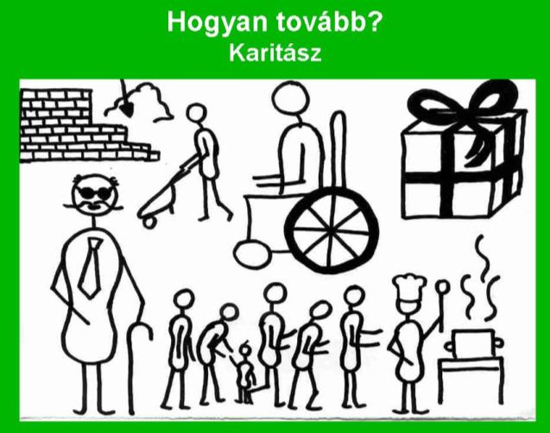
- A környezetvédő mozgalmak szlogenje a „Gondolkozz globálisan, cselekedj lokálisan!”, ami más szempontból is igaz lehet. Továbbra is azt gondolom, hogy az igazán nagy pénzügyi bajok nem itt vannak még. Lehet, hogy lesznek, de a harmadik világ még mindig előnyt kell élvezzen anyagi adakozásainkat tekintve. De a tetteinket idehaza is rohamosan fokozni kell, az biztos. Ezek az akciók mellesleg az egyik legjobb bevonási módja az új közösségi tagoknak. Ezt mutatja a tapasztalat! Mindig is tudta az ember, hogy a közös munka nagy kincs. A mi gyerekeink közössége is a BÉK-ből született, pedig előtte is nagyon akartuk összebarátkoztatni őket minden Bokor gyerekkel, de sose barátkoztak össze igazán, csak amikor együtt dolgoztak. Az a tapasztalatom, hogy az emberek jók, és ha módot adunk nekik, hogy ők ezt bebizonyítsák, akkor bennük is kinyílik valami, s újra lehet hívni őket más akciókra. Amikor mi a hajléktalanoknak kentünk zsíros kenyeret, és osztottunk meleg teát, vagy rászorulókat látogattunk, akkor olyan emberek jöttek közénk segíteni, akik egyébként soha semmilyen programon nem jelentek meg. Ők azóta is megszólíthatóak, még ha nem is járnak kisközösségbe.
- Zsindelyné Tüdős Klára néni rendező volt, aztán megtért, és a református nőmozgalom elnöke lett Magyarországon. Hihetetlen élete volt, nem tudom hányszor kezdett új életet, kitelepítették, zsidókat bújtatott, árva gyerekeket gondozott, szétosztotta a vagyonát, összehordták neki a vagyonát, újra szétosztotta stb. Ugyanakkor, mint az elefánt a porcelán boltba, úgy került bele a református nőmozgalomba friss megtértként. A rendezői elánjával mozgatta a lelkészi testületet a háború utáni testi-lelki újjáépítést igénylő években. Neki van egy nagyon jó mondása: „Nem nagy szavakra, hatásos szónoklatokra van szüksége ennek a világnak, hanem apró, csöndes, hűséges életekre, melyeknek a türelme hiteles.” Ha arra gondolok, hogy már idegesek vagyunk, ha nem elég gyorsan jön be az internet, s a mindennapjainkat is ez a kapkodás jellemzi, akkor ez a „türelem” szó kulcsfontosságú lehet. Ez ugyanis azt jelenti, hogy van időm rád!
- Eszti néni az alapítványunk takarító nénije, 70 éves, egyedül él, s valami építészeti hiba folytán az egész utca szennyvize az ő kapuján folyt be. Tapétázni tudott volna már az önkormányzat válaszleveleivel, hogy mikor fognak intézkedni és hogyan. Ő mondta: „Arra fogok szavazni, aki eltereli a szennyvizet a kapum elől!” Lehet erre azt mondani, hogy csúnya érdek ember, csak azt nézi, hogy neki jó legyen, de hát ez a valós helyzet! Az embereknek ezernyi apró bajuk van, és azt várják, hogy segítsünk rajtuk, mindegy hogy kicsoda!

„Körüljárt” – „Hirdettet”
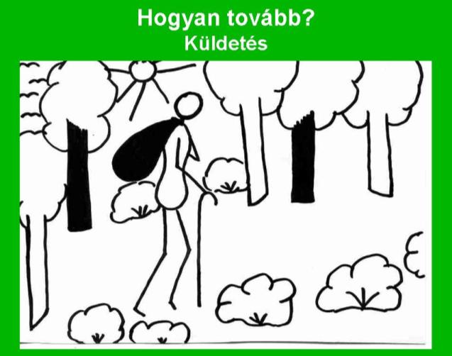
Hirdetni, de kiknek?
- József Attilánál olvastam: „Mindenkit meg kell simogatni, a hiénákat és a békákat is.” Úgy látom, hogy Jézus a hiénák simogatásával nem sokat foglalkozott, viszont a békákkal igen. Valószínű, hogy nekünk is a lecsúszott rétegek jelentik a legnagyobb kihívást. Nyilván először karitász jellegűt, de nem csak azt, hiszen a kenyér és az Ige nyújtását sohasem szabad kijátszani egymás ellen. Meg kell tanuljuk a velük való kommunikáció – esetleg teljesen új – formáit is.
- Azt gondolom, hogy a fiataloknak mindenhol, minden mennyiségben, mindent hirdetni kell, ami érték. Olyan kaotikus világban élünk, hogy minden elkötelezett ember jel, minden hiteles szó életformáló lehet.
- Hirdetni kell minden boldogságát kereső embernek. Nem szabad megijednünk attól, hogy egész más az, amit ő gondol, mert többnyire igaz, hogy „az az isten akiben ő nem hisz, nem az az Isten, akiben én hiszek.”

Hirdetni, de hol?
- Mindenhol, ahol vállalhatom önmagamat és a gondolataimat.
Meg kell találnunk a köztes helyeket a kisközösség meghittsége, és a BNT tömegben elveszési veszély között! Én pl. az osztályfőnöki órákban óriási lehetőséget látok. A tanárok többnyire utálják az osztályfőnöki órát, nem tudnak mit kezdeni a gyerekekkel. Ha értelmes programokkal tudnánk odamenni, azt gondolom nagyon nagy fogadókészségre találnánk. De ilyenek lehetnek a filmklubok, ifjúsági és környezetvédelmi rendezvények, flash-mobok (villámcsődület), ahol valami figyelemfelhívó, többnyire mókás dolgot csinálnak egyszerre többen. Ilyen volt pl. amikor jó sokan kiültek Budapesten az autóparkolókba kártyázva, sakkozva, sátrazva, piknikezve, jelezvén, hogy a nagyváros egyben az ott lakók pihenő helye is, ahol szükségük lenne élhető területre. Ilyen figyelemfelhívó lehet a performance is, ami valami egyszerű, de sokat mondó kis jelenet. Pl. egyszer néhányan eljátszották, hogy egy fehér úrinő mellé leül a villamoson egy fekete bőrű ember, és erre ki hogyan reagál. Csak a gesztusaikkal játszottak, egy szó sem esett! Mégis sokkal jobban megmaradt, és sokkal többet mondott, mint hogyha másfél órás rasszista ellenes előadást tartottak volna. Ilyesmiket tanulnunk kell. Én mostanában sok klassz csoportosulással találkoztam, főleg fiatalokkal, akik a legkülönbözőbb helyeken keresik a kapcsolatot a kortársaikkal, és akár retextil tárgyak, akár fair-traden keresztül behozott termékek, akár alternatív játékok (erőszakmentes emberek kirakása puzzle-ból, atomenergia ellenes társasjáték stb.) kapcsán, felkeltve maguk iránt az érdeklődést, beszélgetnek a betérőkkel.

Hirdetni, de hogyan?
- „Egy fa kivágásához sok fejszecsapás kell”. Ezt a Paraguayból hazatelepült Cursillos atya mondta. Nem kell azon kétségbe esnünk, hogy nem csináltunk semmit, ha nincs még újabb közösség körülöttünk. A gyümölcstermésnek számtalan előzetes, kisebb, de legalább annyira kihagyhatatlan formája van. Az elmúlt időszak jelentős élménye volt számomra, hogy 10 alkalommal voltam zeneterápiás foglalkozást tartani az előzetesben letartóztatott nőknél. Volt köztük gyilkos, drogdíler, (ezek magyarok voltak) kisstílű csirke tolvaj (ezek cigányok voltak). Eltérő volt a műveltségük, az analfabétától a főiskolát végzettig. Nem történtek nagy dolgok, együtt hallgattunk zenét, festettünk, táncoltunk, és sokat beszélgettünk. Egyikük se lett keresztény, egyik se lett kisközösségi tag, de valami mégis megérintette őket abból, hogy így is, ahogy vannak szeretni valók, a régi sebekből ki lehet gyógyulgatni, és hogy mindig van lehetőség az újrakezdésre. És hát az sem utolsó szempont, hogy én is rengeteget épültem a találkozók alatt emberileg és szakmailag egyaránt.
- Kölcsönösen tudatformáló beszélgetések. Minden vigasztaló szó, odafigyelő pillanat gyógyító lehet egy krízisben levő embernek. Márpedig egyre több ilyennel vagyunk körülvéve. A kusza élettörténetek meghallgatása pedig növeli életismeretünket, s ezáltal empátiánkat. Minél több tapasztalattal rendelkezünk, annál nagyobb eséllyel tudunk segíteni.
- Világi profizmus beépítése. Nagyon sok minden jól működik már a világban, amikre nekünk is szükségünk lenne. Például a kortárs segítők vagy a multiplikátorok képzése teljesen az a módszer, ahogy mi szeretnénk közösségi tagjainkat aktivizálni. Te is csináld tovább azt, amit tőlem láttál! Ugyancsak hasznos lenne a konfliktuskezelő, közösségépítő tréningekbe belelesnünk, hogy a technikákat elsajátíthassuk.
- A múlt és jelen tapasztalatainak átadása. A közösségi naplót megvettük már 20 évvel ezelőtt, s még mindig nem írtunk bele semmit. Mert azt gondoljuk, hogy erre biztosan fogunk majd emlékezni! Utalnék arra a Bokor-újévi alkalomra, amikor mindenki úgy ment haza, hogy mi milyen klassz emberek vagyunk. Pedig csak annyi történt, hogy a testvérek csokorba gyűjtötték és levetítették, hogy mi minden történt abban az évben a Bokorban. Nem jól menedzseljük magunkat! Ugyanígy nem történik meg a kudarcok kiértékelése sem, pedig azokból is sokat tanulhatnánk. Ha mi magunknak is regisztráljuk, és kifelé, a világ felé is azt kommunikáljuk, hogy itt annyi minden nagyszerű dolog történik, rengeteg Istennek tetsző próbálkozás, akkor egészséges önbizalmunk lesz, ugyanakkor kellő alázatunk is. Újra lángra lobban apostoli tüzünk ölelő mennyei Atyánk és mindannyiunk örömére!

„Ne félj te kisded nyáj!”

